เครื่องมือประเมินระดับการรู้หนังสือของนักศึกษา กศน.
ระดับประถมศึกษา
(ภาคเรียนที่ 2 ปีการศึกษา 2563)

ชุดที่ 1 การอ่านภาษาไทย
สำหรับนักศึกษา
การประเมินระดับการรู้หนังสือของนักศึกษา กศน.
ระดับประถมศึกษา (ภาคเรียนที่ 2 ปีการศึกษา 2563)

แบบทดสอบชุดนี้ต้องการวัดความสามารถการอ่านภาษาไทยของนักศึกษา กศน. แบ่งเป็น 2 ตอน
ใช้เวลา 20 นาที คะแนนเต็ม 100 คะแนน ดังนี้

ตอนที่ 1 การอ่านออกเสียงคำ
คำชี้แจง
1. ให้นักศึกษาอ่านคำต่อไปนี้ให้ถูกต้อง ใช้เวลา 10 นาที จำนวน 20 คำ
2. คำใดอ่านไม่ได้ให้ผ่านไปอ่านคำถัดไป คำละ 2 คะแนน คะแนนเต็ม 40 คะแนน

ที่ | คำ | ที่ | คำ
1 | แมว | 11 | ผู้ใหญ่
2 | กิน | 12 | ไขมัน
3 | ปลา | 13 | ออมสิน
4 | คำสาป | 14 | ขยัน
5 | บทบาท | 15 | องุ่น
6 | ธุรกิจ | 16 | ปุ๋ยคอก
7 | ดอกไม้ | 17 | แกงจืด
8 | ตลาด | 18 | เตารีด
9 | สุนัข | 19 | ผลไม้
10 | ซุกซน | 20 | โทรทัศน์

ตอนที่ 2 การอ่านข้อความ
คำชี้แจง ให้นักศึกษาอ่านข้อความต่อไปนี้ ใช้เวลาไม่เกิน 10 นาที คะแนนเต็ม 60 คะแนน
ประกาศเรื่องการบริจาคโลหิต

การบริจาคโลหิตเป็นสิ่งจำเป็น ไม่มีผลิตภัณฑ์ใดที่สามารถใช้แทนเลือดมนุษย์ได้อย่างสมบูรณ์ ดังนั้น การบริจาคโลหิตจึงไม่มีอะไรมาชดเชยได้ และจำเป็นสำหรับ
การช่วยชีวิต ในฝรั่งเศสแต่ละปียังมีผู้ป่วย 500,000 คน ได้รับประโยชน์จากการ
ถ่ายเลือด อุปกรณ์ที่ใช้เจาะเลือดผ่านการฆ่าเชื้อและใช้เพียงครั้งเดียว (กระบอกฉีดยา
สายยาง ถุงใส่เลือด) จึงไม่มีความเสี่ยงใดๆ ในการให้เลือดของคุณ
การบริจาคโลหิต
เป็นรูปแบบของการบริจาคที่รู้จักกันดีที่สุดและใช้เวลา 45 นาที ถึง 1 ชั่วโมง
ถุงมีความจุ 450 มิลลิลิตร ถูกเก็บไปพร้อมกับตัวอย่างอีกเล็กน้อย สำหรับทดสอบและตรวจสอบ
- ผู้ชายสามารถบริจาคโลหิตได้ปีละ 5 ครั้ง ผู้หญิงปีละ 3 ครั้ง
- ผู้บริจาคต้องมีอายุระหว่าง 18 - 61 ปี
- จำเป็นต้องเว้นระยะอย่างน้อย 8 สัปดาห์ ระหว่างการบริจาคโลหิตแต่ละครั้ง

ที่มา : จากเอกสารอัดสำเนา ชุดฝึกอบรมการยกระดับคุณภาพผู้เรียนสู่ความพร้อมในการประเมินระดับนานาชาติ
(PISA) “การรู้เรื่องการอ่าน (Reading Literacy)” สำนักวิชาการและมาตรฐานการศึกษา สำนักงาน
คณะกรรมการการศึกษาขั้นพื้นฐาน , หน้า 62.

ชุดที่ 1 การอ่านภาษาไทย
แบบบันทึกผลการทดสอบ (สำหรับครู)
การประเมินระดับการรู้หนังสือของนักศึกษา กศน.
แบบบันทึกผลการทดสอบการอ่าน
ระดับประถมศึกษา (ภาคเรียนที่ 2 ปีการศึกษา 2563)

ชื่อ-นามสกุล...................................................................รหัสประจำตัว........................................................................
กศน.เขต/อำเภอ .........................................เขต/อำเภอ........................................จังหวัด...........................................
วันที่ทดสอบ.........................................เดือน.........................................พ.ศ. ...............................

แบบทดสอบชุดนี้ต้องการวัดความสามารถการอ่านภาษาไทยของนักศึกษา กศน. แบ่งเป็น 2 ตอน
ใช้เวลา 20 นาที คะแนนเต็ม 100 คะแนน ดังนี้

ตอนที่ 1 การอ่านออกเสียงคำ
คำชี้แจง
1. ให้นักศึกษาอ่านคำต่อไปนี้ให้ถูกต้อง ใช้เวลา 10 นาที จำนวน 20 คำ
2. คำใดอ่านไม่ได้ให้ผ่านไปอ่านคำถัดไป คำละ 2 คะแนน คะแนนเต็ม 40 คะแนน

ที่ | คำ | คำอ่าน | ที่ | คำ | คำอ่าน
1 | แมว | แมว | 11 | ผู้ใหญ่ | ผู้-ใหญ่
2 | กิน | กิน | 12 | ไขมัน | ไข-มัน
3 | ปลา | ปลา | 13 | ออมสิน | ออม-สิน
4 | คำสาป | คำ-สาบ | 14 | ขยัน | ขะ-หยัน
5 | บทบาท | บด-บาด | 15 | องุ่น | อะ-หงุ่น
6 | ธุรกิจ | ทุ-ระ-กิด | 16 | ปุ๋ยคอก | ปุ๋ย-คอก
7 | ดอกไม้ | ดอก-ไม้ | 17 | แกงจืด | แกง-จืด
8 | ตลาด | ตะ-หลาด | 18 | เตารีด | เตา-รีด
9 | สุนัข | สุ-นัก | 19 | ผลไม้ | ผน-ละ-ไม้
10 | ซุกซน | ซุก-ซน | 20 | โทรทัศน์ | โท-ระ-ทัด

ตอนที่ 2 ให้ครูบันทึกผลการทดสอบการอ่านออกเสียงของนักศึกษา โดยทำเครื่องหมาย เมื่อนักศึกษาอ่านถูก
หรือ เมื่อนักศึกษาอ่านผิด ลงบนคำ ที่ขีดเส้นใต้ คำละ 3 คะแนน คะแนนเต็ม 60 คะแนน ใช้เวลาไม่เกิน 10 นาที นับคะแนนที่ได้ และสรุปผลตามเกณฑ์ประเมิน
ประกาศเรื่องการบริจาคโลหิต

การบริจาค(1) โลหิต(2)เป็นสิ่งจำเป็น(3)ไม่มีผลิตภัณฑ์ใดที่สามารถใช้แทน(4)
เลือด(5) มนุษย์(6)ได้อย่างสมบูรณ์ดังนั้น(7)การบริจาคโลหิตจึงไม่มีอะไร(8)มาชดเชย(9)ได้ และจำเป็นสำหรับ(10)การช่วยชีวิต(11) ในฝรั่งเศสแต่ละปียังมีผู้ป่วย(12) 500,000 คน ได้รับประโยชน์(13) จากการถ่ายเลือด อุปกรณ์ที่ใช้เจาะเลือดผ่านการฆ่าเชื้อและใช้เพียงครั้งเดียว(14) (กระบอกฉีดยา(15) สายยาง(16)ถุงใส่เลือด) จึงไม่มีความเสี่ยงใดๆ ในการให้เลือดของคุณ
การบริจาคโลหิต
เป็นรูปแบบ(17)ของการบริจาคที่รู้จักกันดีที่สุดและใช้เวลา 45 นาทีถึง 1 ชั่วโมง
ถุงมีความจุ(18) 450 มิลลิลิตร ถูกเก็บไปพร้อมกับตัวอย่าง(19)อีกเล็กน้อย สำหรับทดสอบ(20)และตรวจสอบ
- ผู้ชายสามารถบริจาคโลหิตได้ปีละ 5 ครั้ง ผู้หญิงปีละ 3 ครั้ง
- ผู้บริจาคต้องมีอายุระหว่าง 18 - 61 ปี
- จำเป็นต้องเว้นระยะอย่างน้อย 8 สัปดาห์ ระหว่างการบริจาคโลหิตแต่ละครั้ง

ที่มา : จากเอกสารอัดสำเนา ชุดฝึกอบรมการยกระดับคุณภาพผู้เรียนสู่ความพร้อมในการประเมินระดับนานาชาติ
(PISA) “การรู้เรื่องการอ่าน (Reading Literacy)” สำนักวิชาการและมาตรฐานการศึกษา สำนักงาน
คณะกรรมการการศึกษาขั้นพื้นฐาน ,หน้า 62.

เกณฑ์การประเมินสรุปผลการประเมินการอ่าน ทั้ง 2 ตอน

รวมได้คะแนน........................
อ่านได้ดีมากและอ่านคล่อง อ่านได้ดี อ่านได้แต่ไม่คล่อง อ่านพอได้ อ่านไม่ได้

80 – 100 คะแนน | หมายถึง | อ่านได้ดีมากและอ่านคล่อง
60 – 79 คะแนน | หมายถึง | อ่านได้ดี
40 – 59 คะแนน | หมายถึง | อ่านได้แต่ไม่คล่อง
20 – 39 คะแนน | หมายถึง | อ่านพอได้
0 – 19 คะแนน | หมายถึง | อ่านไม่ได้

เกณฑ์การตัดสินการประเมินระดับการรู้หนังสือของนักศึกษา กศน.
ต้องผ่านเกณฑ์การประเมินทั้ง 2 ข้อต่อไปนี้
1. การอ่านภาษาไทย ได้คะแนนรวมการอ่าน ไม่ต่ำกว่าร้อยละ 60
2. การเขียนภาษาไทย ได้คะแนนรวมการเขียน ไม่ต่ำกว่าร้อยละ 60

ชุดที่ 2 การเขียนภาษาไทย
สำหรับนักศึกษา
การประเมินระดับการรู้หนังสือของนักศึกษา กศน.
ระดับประถมศึกษา (ภาคเรียนที่ 2 ปีการศึกษา 2563)
ชื่อ-นามสกุล......................................................................................รหัสประจำตัว.............................................
กศน.เขต/อำเภอ ..............................................เขต/อำเภอ....................................จังหวัด..........................................
วันที่ทดสอบ........................................เดือน............................................พ.ศ. ...............................

คำชี้แจง
แบบทดสอบนี้ต้องการวัดความสามารถในการเขียนภาษาไทยของนักศึกษา กศน. แบ่งเป็น 2 ตอน
ใช้เวลา 40 นาที คะแนนเต็ม 100 คะแนน ดังนี้

ตอนที่ 1 การเขียนคำจากภาพ
คำชี้แจง ให้นักศึกษาเขียนคำจากภาพที่กำหนดให้ ใช้เวลา 20 นาที ภาพละ 5 คะแนน คะแนนเต็ม 40 คะแนน

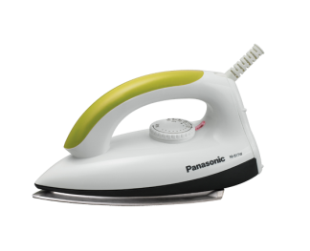  ……………………………………………… | 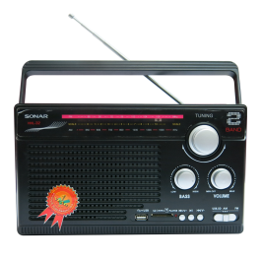  ………………………………………………
  ……………………………………………… | 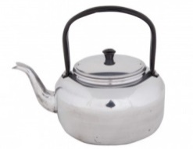  ………………………………………………
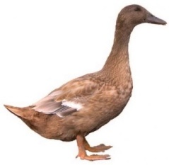  ……………………………………………… |   ………………………………………………
  ……………………………………………… | 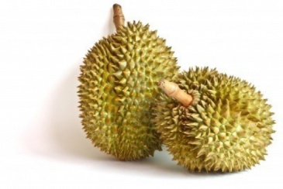  ………………………………………………

คะแนน...................................คะแนน
ลงชื่อ.......................................ผู้ควบคุมการทดสอบ
ตอนที่ 2 การเขียนตามคำบอก
คำชี้แจง ให้ครูผู้ควบคุมการทดสอบอ่านออกเสียงอักขระภาษาไทยให้เสียงดังฟังชัดเจน โดยอ่านคำ
ให้นักศึกษาฟังคำละ 2 ครั้ง โดยให้คะแนนคำที่เขียนถูกต้อง จำนวน 20 คำ คำละ 3 คะแนน
ใช้เวลา 20 นาที คะแนนเต็ม 60 คะแนน

................................................................................................................................................................................................................................
1
11
.................................................................................................................................................................................................................................
................................................................................................................................................................................................................................
2
12
.................................................................................................................................................................................................................................
................................................................................................................................................................................................................................
3
13
.................................................................................................................................................................................................................................
................................................................................................................................................................................................................................
4
14
.................................................................................................................................................................................................................................
................................................................................................................................................................................................................................
5
15
.................................................................................................................................................................................................................................
................................................................................................................................................................................................................................
6
16
.................................................................................................................................................................................................................................
................................................................................................................................................................................................................................
7
17
.................................................................................................................................................................................................................................
................................................................................................................................................................................................................................
8
18
.................................................................................................................................................................................................................................
................................................................................................................................................................................................................................
9
19
.................................................................................................................................................................................................................................
................................................................................................................................................................................................................................
10
20
.................................................................................................................................................................................................................................

คะแนน...................................คะแนน
ลงชื่อ.......................................ผู้ควบคุมการทดสอบ

รวมได้คะแนน........................
เขียนได้ดีมากและคล่อง
เขียนได้ดี เขียนได้แต่ไม่คล่อง เขียนพอได้ เขียนไม่ได้

ชุดที่ 2 การเขียนภาษาไทย
แบบบันทึกผลการทดสอบ (สำหรับครู)
การประเมินระดับการรู้หนังสือของนักศึกษา กศน.
ระดับประถมศึกษา (ภาคเรียนที่ 2 ปีการศึกษา 2563)

คำชี้แจง
แบบทดสอบนี้ต้องการวัดความสามารถในการเขียนภาษาไทยของนักศึกษา กศน. แบ่งเป็น 2 ตอน
ใช้เวลา 40 นาที คะแนนเต็ม 100 คะแนน ดังนี้

ตอนที่ 1 การเขียนคำจากภาพ
คำชี้แจง ให้นักศึกษาเขียนคำจากภาพที่กำหนดให้ ใช้เวลา 20 นาที ภาพละ 5 คะแนน คะแนนเต็ม 40 คะแนน

เตารีด | วิทยุ
กระทะ | 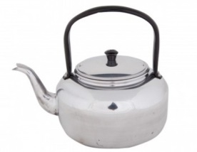  กาน้ำ
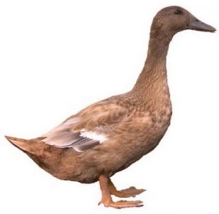  เป็ด |   งู
  องุ่น | 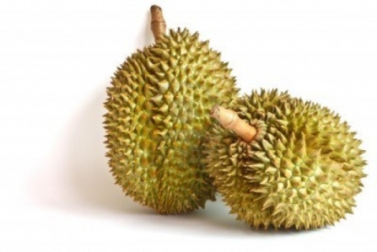  ทุเรียน

ตอนที่ 2 การเขียนตามคำบอก
คำชี้แจง ให้ครูผู้ควบคุมการทดสอบอ่านออกเสียงอักขระภาษาไทยให้เสียงดังฟังชัดเจน โดยอ่านคำให้
นักศึกษาฟังคำละ 2 ครั้ง โดยให้คะแนนคำที่เขียนถูกต้อง คำละ 3 คะแนน ใช้เวลา 20 นาที
คะแนนเต็ม 60 คะแนน

ที่ | คำ | ที่ | คำ
1 | บริจาค | 11 | ชีวิต
2 | โลหิต | 12 | ผู้ป่วย
3 | จำเป็น | 13 | ประโยชน์
4 | แทน | 14 | ครั้งเดียว
5 | เลือด | 15 | ฉีดยา
6 | มนุษย์ | 16 | สายยาง
7 | ดังนั้น | 17 | รูปแบบ
8 | อะไร | 18 | ความจุ
9 | ชดเชย | 19 | ตัวอย่าง
10 | สำหรับ | 20 | ทดสอบ

หลังจากอ่านคำให้นักศึกษาเขียนครบ จำนวน 20 คำ แล้วให้เก็บกระดาษทดสอบการเขียนของนักศึกษามาตรวจและบันทึกคะแนนลงท้ายกระดาษทดสอบการเขียนของนักศึกษาแต่ละคน โดยใช้เกณฑ์การประเมิน ดังนี้

เกณฑ์การประเมินสรุปผลการประเมินการเขียน ทั้ง 2 ตอน

รวมได้คะแนน........................
เขียนได้ดีมากและคล่อง
เขียนได้ดี เขียนได้แต่ไม่คล่อง เขียนพอได้ เขียนไม่ได้

80 – 100 คะแนน | หมายถึง | อ่านได้ดีมากและอ่านคล่อง
60 – 79 คะแนน | หมายถึง | อ่านได้ดี
40 – 59 คะแนน | หมายถึง | อ่านได้แต่ไม่คล่อง
20 – 39 คะแนน | หมายถึง | อ่านพอได้
0 – 19 คะแนน | หมายถึง | อ่านไม่ได้

เกณฑ์การตัดสินการประเมินระดับการรู้หนังสือของนักศึกษา กศน.
ต้องผ่านเกณฑ์การประเมินทั้ง 2 ข้อต่อไปนี้
1. การอ่านภาษาไทย ได้คะแนนรวมการอ่าน ไม่ต่ำกว่าร้อยละ 60
2. การเขียนภาษาไทย ได้คะแนนรวมการเขียน ไม่ต่ำกว่าร้อยละ 60

